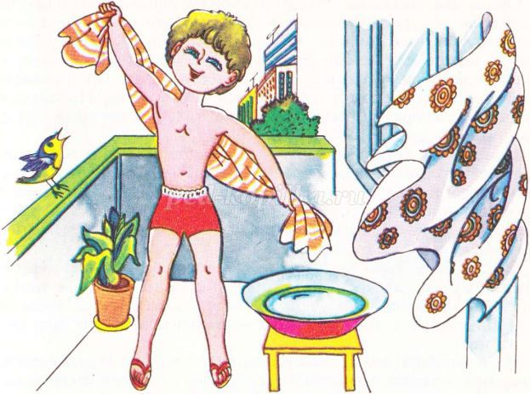**Консультация**

**«Чтобы дети не болели»**

**Цель:** Оказание помощи родителям в создании и поддержке здоровой и безопасной среды для детей.

**1. Правильное питание**

- Обеспечьте разнообразный рацион, богатый витаминами и минералами. Включайте фрукты, овощи, цельнозерновые продукты и белки.

- Ограничьте потребление сладостей и фастфуда.

**2. Регулярная физическая активность**

- Поощряйте детей заниматься спортом или активными играми на свежем воздухе.

- Физическая активность укрепляет иммунную систему и улучшает общее состояние здоровья.

**3. Закаливание**

- Постепенно приучайте ребенка к перепадам температуры: начинайте с обливания холодной водой или прохладных обтираний.

- Занимайтесь закаливанием в теплое время года, чтобы подготовить организм к холодам.

**4. Соблюдение гигиены**

- Обучите детей мыть руки перед едой и после прогулок, а также пользоваться носовым платком при чихании и кашле.

- Регулярно очищайте игрушки и предметы, с которыми играет ребенок.

**5. Профилактические прививки**

- Следите за графиком вакцинации и прививайте ребенка от инфекционных заболеваний.

- Обсудите с врачом необходимость дополнительных прививок в зависимости от состояния здоровья.

**6. Полноценный сон**

- Создайте комфортные условия для сна: тишина, темнота и оптимальная температура в комнате.

- Установите режим сна, чтобы ребенок отдыхал достаточно времени.

**7. Психоэмоциональное состояние**

- Обратите внимание на эмоциональное состояние ребенка. Стресс и тревога могут негативно влиять на здоровье.

- Поддерживайте открытое общение и создавайте комфортную атмосферу в семье.

**8. Регулярные медицинские осмотры**

- Посещайте врача для профилактических осмотров и консультаций.

- Следите за состоянием здоровья ребенка и при необходимости обращайтесь к специалистам.

**9. Избегание контактов с больными**

- Ограничьте контакт ребенка с заболевшими людьми, особенно в период эпидемий.

- Обучите ребенка, как правильно вести себя в общественных местах для минимизации риска заражения.

**10. Укрепление иммунитета**

- Обсудите с врачом возможность применения витаминов и иммуномодуляторов.

- Применяйте народные средства, такие как мед, лимон и имбирь, после консультации с врачом.

Следуя этим рекомендациям, родители могут создать здоровую среду для своих детей и снизить риск заболеваний.

***Закаляйся, не ленись, со здоровьем подружись!***